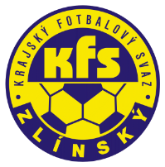
ZLÍNSKÝ KRAJSKÝ FOTBALOVÝ SVAZ
Hradská 854, 760 01 ZLÍN
Tel: 577 019 393
Email: lukas@kfszlin.cz
__________________________________________________________________________

DK Zlínského KFS dle § 89 odst. 2 písm. a) zahajuje disciplinární řízení

Příjmení, jméno ID číslo utkání oddíl
Zakopal Jan 77101237 2017720A1A2304 Provodov
Uhlíř David 95030158 2017720A3C2301 Kunovice
Janča Petr 85042271 2017720A3B2306 Louky
Pisklák Tomáš 90041895 2017720A2B2304 Nedachlebice
Novák Patrik 92080809 2017720A2A2304 Brumov
Urban Martin 00040654 2017720A1A2306 Rožnov p/R.
Dostál Milan 67070642 2017720A3B2207 Březnice
Uhlíř Václav 71100081 2017720A1A2206 Hluk

Zasedání DK Zl KFS proběhne ve středu 30.5.2018 v 15.00 hodin

Martin Bsonek
předseda DK Zl KFS

